Uutisia Irlannista ….. Huhtikuu 2011
Tuoreita juttuideoita median edustajille

Titanic 100 Festival 31.3.–31.5.2011
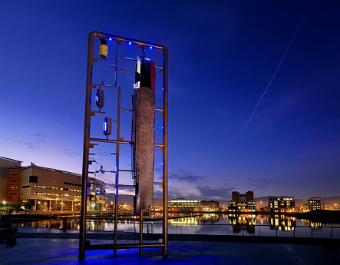
Aikamme tunnetuimman laivan, Titanicin, tarina on osa Belfastin historiaa. Laiva rakennettiin Belfastissa, ja nyt kaupunki juhlistaa surullisenkuuluisan laivan mennyttä loistoa.

Huono-onninen luksusristeilijä rakennettiin Belfastissa 100 vuotta sitten. Laivaa muistetaan nyt vuoden kestävällä juhlinnalla, jonka avaa Titanic 100 -festivaali.
Titanic 100 koostuu useista eri tapahtumista, joista yhtenä vetonaulana on RJ Welchin töihin keskittyvä näyttely (31.3.–30.4.). Welch oli tunnettu irlantilainen valokuvaaja ja telakkayritys Harland & Wolffin virallinen valokuvaaja Titanicin aikaan.

Viikonloppuina ja pääsiäisen aikaan (23.–26.4.) on tarjolla laaja valikoima erilaisia Titanic-aiheisia tapahtumia, mm. ilmaisia bussikierroksia Titanic-kaupunginosassa, ilmaisia kävelykierroksia kaupungintalon Titanic-muistomerkiltä sekä veneajeluita Titanic-alueella. Kaupungintalolla on esillä laivaan liittyviä esineitä. Lisäksi järjestetään luentoja, näytelmäesityksiä, keskusteluja ja elokuvanäytäntöjä. Laivan loisteliasta vesillelaskua 31. toukokuuta 1911 kunnioittaen Titanic 100 huipentuu ainutlaatuiseen seremoniaan Titanicin vesillelaskupaikalla.
31. toukokuuta avautuu myös Ulster Folk and Transport Museumin upea TITANIC-näyttely, jossa voi astua ajassa taaksepäin ja katsoa Titanicista kertovia mykkäelokuvia, tai pukeutua 1900-luvun alun mukaiseen muotiin ja otattaa itsestään valokuvan laivan vanhassa ympäristössä.

Dublin – kirjojen kaupunki
Dublin on hiljattain nimetty UNESCOn kirjallisuuskaupungiksi (joita on maailmassa vain neljä). Pysyvä nimitys kunnioittaa kaupungin kirjailijoita ja runoilijoita sekä heidän teoksiaan. Monet ovat jättäneet jälkensä niin kirjallisuuteen kuin muistomerkkien ja patsaiden myötä katukuvaankin. Kulttuuriperintöä vaalitaan myös teattereissa, erilaisissa museoissa ja festivaaleilla. Vuonna 2011 onkin jatkuvasti tarjolla erilaisia tapahtumia sekä tunnettuihin kirjallisuuden nimiin liittyviä kaupunkikierroksia. Lisätietoa löytyy täältä.
Matkailutoimisto Tourism Ireland kutsuu toimittajia lehdistömatkalle, jolla tutustutaan Dubliniin kirjallisuuskaupunkina. Lisätietoja: Glenda Reid, greid@tourismireland.com.
Dublin pysyy ajan hermoilla
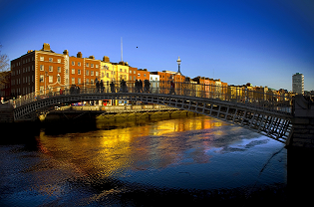
Irlannin pääkaupunki lähestyy vierailijoita uusin keinoin.
Käytössä on uusi, ilmainen interaktiivinen verkkosivu, jota voi käyttää myös iPhone-sovelluksena ja jonka karttatoiminnon avulla voi tutustua moniin pääkaupungin kulttuurikohteisiin. DublinCultureTrail.ie vie kävijän virtuaalivierailulle parhaimpiin museoihin, gallerioihin, historiallisiin rakennuksiin ja kulttuurikeskuksiin video- ja kuvamateriaalin, haastattelujen sekä ”kulissien takana” kuvatun materiaalin kautta. Palvelu esittelee tarinat, ihmiset ja taitelijat kaupungin kulttuuritarjonnan taustalla. Palvelun kohteisiin kuuluvat mm. Trinity College, Irlannin nykytaiteen museo (IMCA), James Joyce Centre, Chester Beatty Library, Irlannin postin päärakennus (GPO) sekä kaupungintalo.
Vieraanvaraisuudestaan tunnettu Dublin on myös käynnistänyt uudenlaisen ja jännittävän, vapaaehtoisvoimin toimivan City of a Thousand Welcomes -hankkeen. Hankkeen ideana on yhdistää Dublinissa ensimmäistä kertaa käyvät ja kaupungin tuntevat paikalliset asukkaat. Turisti voi siis halutessaan saada paikallisen ”isännän”! Toiminta on molemmille osapuolille maksutonta. Tavoitteena on paitsi luoda positiivinen ensivaikutelma, myös vahvistaa Dublinin mainetta kaupunkina, jossa vieraanvaraisuus on muutakin kuin mainoslause.
The Cats Laugh Comedy Festival 2.–6.6.
The Cat Laughs Comedy Festival on kasvanut muutaman esityksen tapahtumasta kansainvälisesti tunnetuksi festivaaliksi, joka esittelee irlantilaisen ja kansainvälisen komedian parhaimmistoa. Maailmanluokan viihteestä pääsee nauttimaan tunnelmallisessa, keskiaikaisessa Kilkennyn kaupungissa ja sen lähiympäristössä. Aina yhtä suosittu festivaali tarjoaa monipuolisen valikoiman esityksiä irlantilaisilta ja kansainvälisiltä tähtiesiintyjiltä sekä alan uusilta nimiltä.

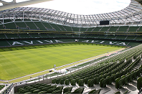
UEFA Eurooppa-liigan loppuottelu AVIVA-stadionilla 18.5.2011
18. toukokuuta 2011 Dublinissa pelataan ensimmäistä kertaa suuren luokan eurooppalaisen seurajalkapallon loppuottelu. UEFA on valinnut Irlannin uuden jalkapallo- ja rugbystadionin Eurooppa-liigan (aiemmin UEFA Cup) 40. loppuottelun näyttämöksi. Euroopan kaksi parasta joukkuetta kannattajineen kohtaavat upouudella 50 000 -paikkaisella Aviva-stadionilla Dublinin sydämessä.
Go Where Ireland Takes You – discoverireland.com
Mediatiedustelut:
Ruairi Lehmann, markkinointi ja viestintä
Puh: + 45 33 17 72 32, matkapuhelin: + 45 233 622 57
Sähköposti: rlehmann@tourismireland.com

Glenda Reid, markkinoinnin ja viestinnän assistentti
Puh: + 45 33 17 72 34
Sähköposti: greid@tourismireland.com

Edullisimmat matkat Irlantiin osoitteista www.aerlingus.com ja www.flysas.com

